# I. Паспорт Образовательной программы

**«Цифровые технологии в маркетинговых исследованиях»**

|  |  |
| --- | --- |
| **Версия программы** | 1 |
| **Дата Версии** | 09.09.2020 |

1. **Сведения о Провайдере**

|  |  |  |
| --- | --- | --- |
| 1.1 | Провайдер | ФГБОУ ВО «Магнитогорский государственный  технический университет им. Г.И. Носова» |
| 1.2 | Логотип образовательной организации |  |
| 1.3 | Провайдер ИНН | 7414002238 |
| 1.4 | Ответственный за программу  ФИО | Георгиевских Наталья Валерьевна |
| 1.5 | Ответственный должность | Специалист по информационно-аналитической  работе ИДПО «Горизонт» |
| 1.6 | Ответственный Телефон | +79123163253 |
| 1.7 | Ответственный Е-mail | [georgievskih95@gmail.com](mailto:georgievskih95@gmail.com) |

1. **Основные Данные**

|  |  |  |
| --- | --- | --- |
| **№** | **Название** | **Описание** |
| 2.1 | Название программы | Цифровые технологии в маркетинговых  исследованиях |
| 2.2 | Ссылка на страницу программы | <http://idpo.magtu.ru/index.php/component/jshopping/product/view/79/739?Itemid=0> |
| 2.3 | Формат обучения | Онлайн |
| 2.4 | Подтверждение от ОО наличия возможности реализации образовательной программы с применением электронного обучения и (или) дистанционных образовательных технологий с возможностью передачи  данных в форме элементов цифрового следа | Кус размещен на платформе MOODLE портала дистанционной подготовки ИДПО «Горизонт» ФГБОУ ВО  «Магнитогорского государственного технического университета им. Г.И. Носова»  <http://m.idpo.magtu.ru/> |
| 2.5 | Уровень сложности | Начальный |
| 2.6 | Количество академических часов | 72 |
| 2.7 | Практикоориентированный характер образовательной программы: не менее 50 % трудоёмкости учебной деятельности отведено практическим занятиям и (или) выполнению практических заданий в режиме  самостоятельной работы (кол-во академических часов) | 36 |
| 2.8 | Стоимость обучения одного обучающегося по образовательной программе, а также предоставление ссылок на 3 (три) аналогичные образовательные программы иных организаций, осуществляющих обучение, для оценки объективности стоимости или обоснование уникальности представленной образовательной программы в случае отсутствия аналогичных образовательных программ на рынке  образовательных услуг | 25000  <http://xn--80aaoligqe4brp0a.xn--p1ai/programms/dm/>  <https://do.tusur.ru/?45587>  <http://www.hes.spb.ru/programs/refreshers.php?iid=1497&parent=237> |
| 2.9 | Минимальное количество человек на  курсе | 1 |
| 2.10 | Максимальное количество человек на  курсе | 200 |
| 2.11 | Данные о количестве слушателей,  ранее успешно прошедших обучение по образовательной программе |  |
| 2.13 | Формы аттестации | зачет |
| 2.13 | Указание на область реализации компетенций цифровой экономики, к которой в большей степени относится  образовательная программа, в соответствии с Перечнем областей | Цифровой маркетинг и медиа |

1. **Аннотация программы**

По окончанию изучения курса «Цифровые технологии в маркетинговых исследованиях» у слушателя будут сформированы следующие компетенции:

* Стратегическое планирование интернет-кампаний
* Планирование поисковой оптимизации и умение работать с контекстной рекламой

Для обучения по данной программе слушатель должен: Знать:

* понятия Интернет, браузер, Play Маркет/App Store
* основы работы на компьютере и его функциональные возможности
* основные возможности интернет технологий

Уметь:

* использовать основные возможности программ Word, PowerPoint, Excel Владеть:
* основами работы с мобильным устройством

Маркетинговые исследования давно используют цифровые технологии. Не только потому, что бизнес «ушел» в пространство интернет, но и потому, что с помощью цифровых технологий можно быстро и качественно просчитать запросы целевой аудитории, найти ее «болевые места», сделать их миссией своей маркетинговой кампании. Цифровые технологии в маркетинге дают возможность также вычислить те каналы донесения информации, которые наиболее востребования аудиторией, то есть сделать свою рекламу таргетированной. для этого необходимо овладеть поисковыми технологиями и технологиями перевода своей рекламы в формат off-line. Слушатели курса научатся выделять целевую аудиторию в социальных сетях и на других платформах ,формировать матрицу ее запросов, переводить эти запросы в конкретную миссию и продвигать ее в Интернет-пространстве.

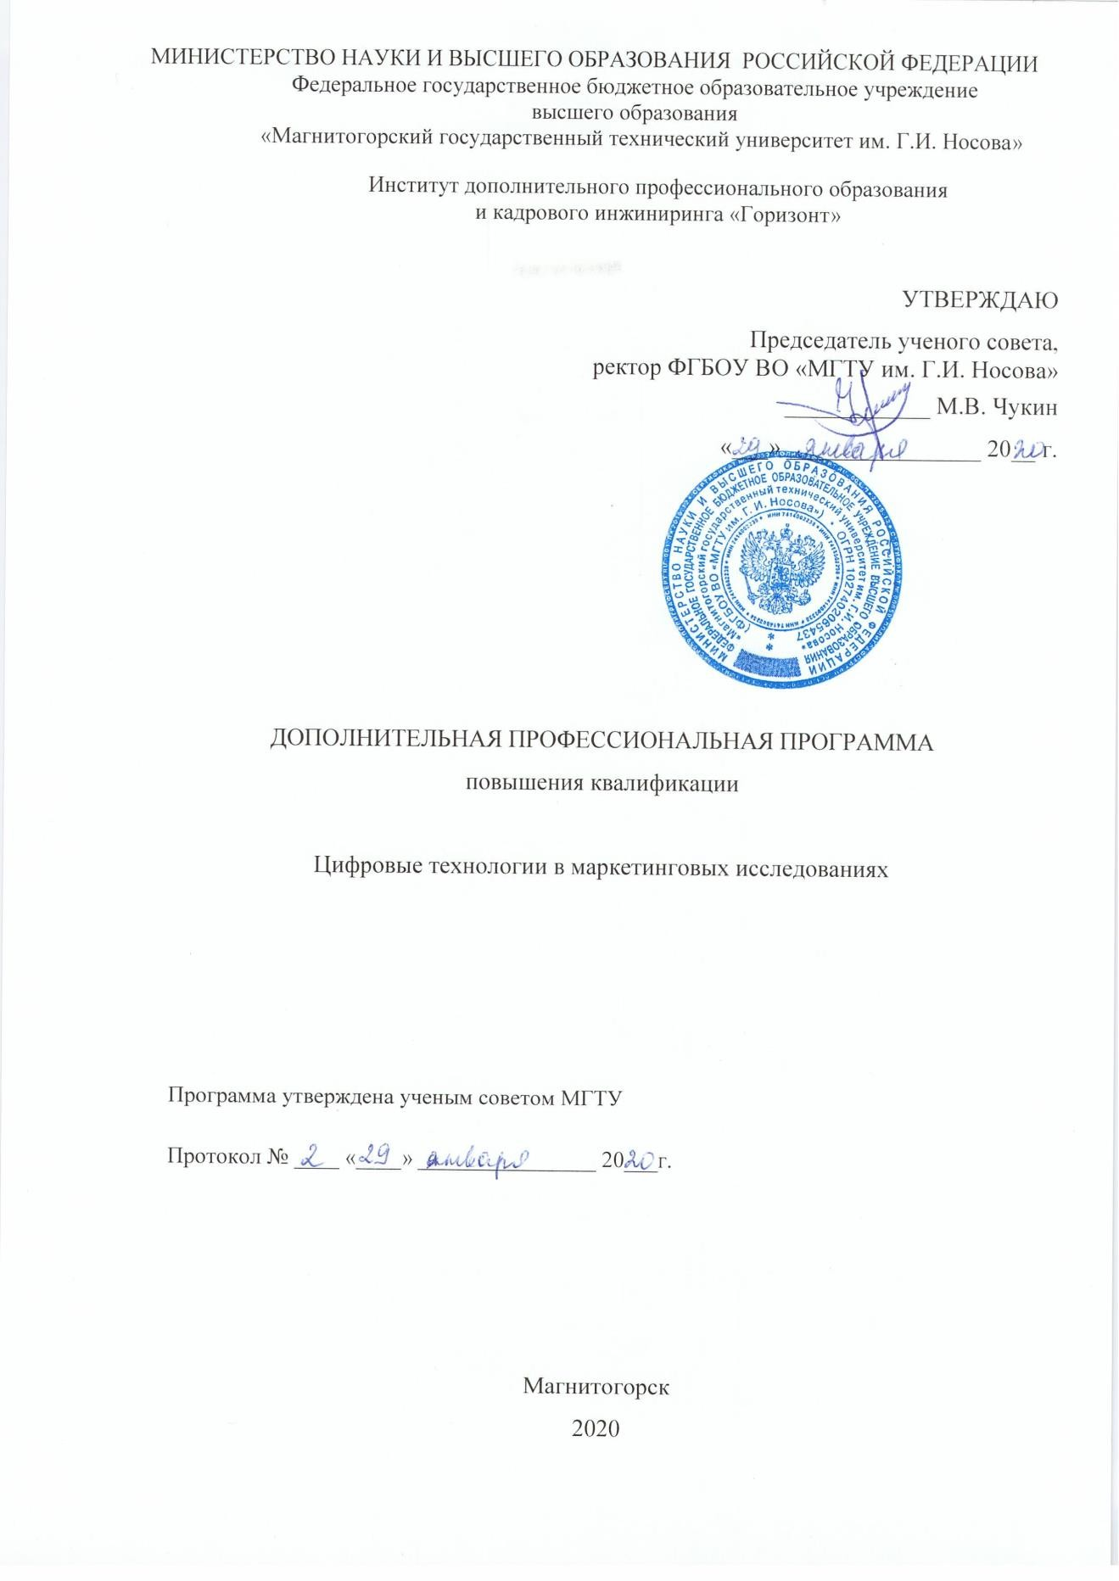

# ОБЩАЯ ХАРАКТЕРИСТИКА ПРОГРАММЫ

1. **Цель программы**

Повышение профессионального уровня слушателей в сфере цифровых технологий в области маркетинга в рамках имеющейся квалификации.

# Планируемые результаты обучения:

В результате освоения программы у слушателей должны быть сформированы следующие **компетенции**:

|  |  |  |
| --- | --- | --- |
| ***Стратегическое планирование интернет-кампаний*** | | |
| Трудовые действия | Необходимые умения | Необходимые знания |
| * проведение   подготовительных работ для поискового продвижения в Интернете;   * составление аналитической записки по проведенному анализу. | * использовать специальные профессиональные программы и сервисы для проведение исследований в Интернете; * умение собирать информацию с помощью сетевых сообществ и иметь навык работы с медиатекстами в интернете; * умение выделять «боль» целевой аудитории. | * алгоритмы анализа и мониторинга социальных медиа Интернета; * основы компьютерной грамотности; * выстраивание предварительной работы по созданию стратегии поискового продвижения в Интернете. |
| ***Планирование поисковой оптимизации и умение работать с контекстной рекламой*** | | |
| * выбор площадок для реализации стратегии поискового продвижения в Интернете; * проведение исследований в Интернете. | * реализация контекстно- медийной стратегии продвижения в Интернете; * умение анализировать конкурентов с точки зрения реализации интернет- маркетинга. | * знание принципов поисковой оптимизации и умение работать с контекстной   рекламой;   * знание классического маркетинга, маркетингового анализа, основ построения бизнеса и экономики * умение работать с видеорекламой, e-mail- маркетингом, медийной рекламой   и ретаргетингом. |

# Категория слушателей

* 1. Образование: имеющие среднее профессиональное и (или) высшее образование
  2. Квалификация: требования к квалификации не предъявляются
  3. Наличие опыта профессиональной деятельности: требования к опыту профессиональной деятельности не предъявляются
  4. Предварительное освоение иных дисциплин/курсов /модулей: освоение иных дисциплин/курсов/модулей не требуется

# Учебный план программы «Цифровые технологии в маркетинговых исследованиях»

|  |  |  |  |  |  |
| --- | --- | --- | --- | --- | --- |
| **№ п/п** | **Модуль** | **Всего, час** | **Виды учебных занятий** | | |
| **лекции** | **практические**  **занятия** | **самостоятельная**  **работа** |
| 1 | Понятие цифрового  маркетинга. | 12 | 2 | 6 | 4 |
| 2 | Пользовательские  истории. | 14 | 2 | 8 | 4 |
| 3 | Таргетированная  реклама. | 16 | 4 | 8 | 4 |
| 4 | Off-line реклама. | 14 | 4 | 6 | 4 |
| 5 | Поисковая оптимизация:  практическая работа. | 14 | 4 | 8 | 2 |
| Итоговая аттестация | | 2 | зачёт | | |
| Итого | | 72 | 16 | 36 | 18 |

1. **Календарный план-график реализации образовательной программы**

**«Цифровые технологии в маркетинговых исследованиях»**

|  |  |  |  |
| --- | --- | --- | --- |
| **№ п/п** | **Наименование учебных модулей** | **Трудоёмкость (час)** | **Сроки обучения** |
| 1 | Понятие цифрового маркетинга. | 12 | Понятие цифрового  маркетинга. |
| 2 | Пользовательские истории. | 14 | Пользовательские  истории. |
| 3 | Таргетированная реклама. | 16 | Таргетированная  реклама. |
| 4 | Off-line реклама. | 14 | Off-line реклама. |
| 5 | Поисковая оптимизация: практическая работа. | 14 | Поисковая оптимизация:  практическая работа. |
|  | Итоговая аттестация | 2 | Итоговая  аттестация |
| Всего: | | 72 |  |

1. **Учебно-тематический план программы «Цифровые технологии в маркетинговых исследованиях»**

|  |  |  |  |  |  |  |
| --- | --- | --- | --- | --- | --- | --- |
| **№**  **п/ п** | **Модуль / Тема** | **Всего**  **, час** | **Виды учебных занятий** | | | **Формы контроля** |
| **лекци**  **и** | **практически**  **е занятия** | **самостоятельна**  **я работа** |
| 1 | Понятие цифрового  маркетинга. | 12 | 2 | 6 | 4 | Практическа я работа |
| 2 | Пользовательски  е истории. | 14 | 2 | 8 | 4 | Практическа  я работа |
| 3 | Таргетированная  реклама. | 16 | 4 | 8 | 4 | Практическа  я работа |
| 4 | Off-line реклама. | 14 | 4 | 6 | 4 | Практическа  я работа |
| 5 | Поисковая оптимизация:  практическая работа. | 14 | 4 | 8 | 2 | Практическа я работа |
|  | Итоговая  аттестация | 2 |  |  |  | отчет |
|  | Всего | 72 | 16 | 36 | 18 |  |

1. **Учебная (рабочая) программа повышения квалификации «Цифровые технологии в маркетинговых исследованиях»**

## Модуль 1. Понятие цифрового маркетинга. (12 часов)

*Основные направления продвижения продукта: социальный media маркетинг; поисковый маркетинг; email-маркетинг. Инновационный подход к клиенту; новые тактики, стратегии, основанные на более глубоком понимании поведения пользователей в сети и на рынке.*

## Модуль 2. Пользовательские истории. (14 часов)

*Гибкие методы разработки требований к продукту, ПИ как проводник требований заказчика сквозь поток ценностей. ПИ как индикатор «боли» клиентов.*

## Модуль 3. Таргетированная реклама. (16 часов)

*Цифровые методы поиска целевой аудитории в сети Интернет в соответствии с заданными параметрами. Характеристика параметров, их формулирование.*

## Моудль 4. Off-line реклама. (14 часов)

*Off-line каналы продвижения рекламы к целевой аудитории. Способы измерения эффективности off-line рекламы. Методы корректировки.*

## Моудль 5. Поисковая оптимизация: практическая работа. (14 часов)

*Оптимизация маркетинговой кампании под воздействием информационных потоков обратной связи. Корректировка рекламы, цели, миссии кампании.*

# Описание практико-ориентированных заданий и кейсов

|  |  |  |  |  |
| --- | --- | --- | --- | --- |
| **№ темы**  **/модуля** | **Название темы/модуля** | | **Наименование практического занятия** | **Описание** |
| 1 | Понятие цифрового маркетинга. | | Практическая работа №1 Понятие цифрового маркетинга. | Подготовить письменный ответ на вопрос: «Что такое digital marketing? Как меняется работа  отдельного маркетолога  и целого отдела продаж под влиянием цифровых технологий?» |
|  |  | |
| 2 | Понятие цифрового маркетинга. | Практическая работа №2 Понятие цифрового маркетинга. | | Проанализировать реакцию целевой  аудитории на представленный контент, в соответствии с результатами анализа заполнить таблицу.  Проанализировать предложенный контент с точки зрения  потребления (какие  «боли» аудитории удовлетворены).  Проанализировать результат в виде оценочной таблицы. |
| 3 | Таргетированная реклама. | Практическая работа №3 Таргетированная реклама. | | Найти рекламный контент для выделенной целевой аудитории в сети Интернет.  Проанализировать эффективность каждого контента.  Проанализировать разность результатоав в виде оценочной таблицы. |
| 4 | Off-line реклама. | Практическая работа №4 Off-line реклама. | | Создать off-line рекламу в виде е-mail- сообщения, листовки, текста для радио, звонка аудитории.  Подготовить письменный ответ на вопрос: «Какой из методов наиболее эффективен / затратен по времени / по деньгам?». |
| 5 | Поисковая оптимизация: практическая работа. | Практическая работа №5 Поисковая оптимизация: практическая работа. | | Проработать совместную корректировку маркетинговой компании. Подготовить письменный ответ на вопросы: «Какие  каналы обратной связи наиболее эффективны?  Что менять сложнее:  рекламу, цели, миссии кампании?» |

1. **Оценочные материалы по образовательной программе**
   1. **Вопросы тестирования по модулям**

|  |  |  |  |  |
| --- | --- | --- | --- | --- |
| **№ модуля** | **Вопросы входного тестирования** | | **Вопросы промежуточного тестирования** | **Вопросы итогового тестирования** |
| 1. | 1. Маркетинг-микс — это: А) период быстрого роста объёма продаж, если товар принят рынком и спрос на него растёт   **Б) комбинированное и координированное использование различных инструментов маркетинга**  В) участие в формировании стратегии и тактики рыночного поведения фирмы, включая разработку ценовой политики.   1. Есть понятие 4P в цифровом маркетинге. Уберите лишнее:   А) Product (продукт, товар) — что бы вы не продавали, хоть в онлайне, хоть в оффлайне, как ни крути, оно должно быть востребованным, качественным и конкурентоспособным, иметь «своего» потребителя и всячески оправдывать его ожидания.  Б) Price (цена) — один из 4х столпов, на которых стоит концепция маркетинга! Проводите постоянный мониторинг цен конкурентов и  держите руку на пульсе рынка. | | 1. Есть понятие 4P в цифровом маркетинге. Уберите лишнее: А)Promotion (продвижение) В)Place (место продаж) — это и есть ваш сайт, будь- то интернет-магазин на 1 млн товаров, корпоративный сайт с каталогом, сайт-визитка, landing page, блог, страница в социальных сетях, или страница в бизнес-каталоге В)**Proactive PR/Reactive PR - информация в СМИ, которая появляется благодаря усилиям пиарщика** 2. Технология скрытого или партизанского маркетинга в интернет, с помощью ответов- рекомендаций на форумах, блога, комментариев к продукту, услуге или видео:   **А)Крауд-маркетинг**  Б) Шоурум продвижение В) продвижение в Google- картах   1. Традиционный маркетинг, способ оповестить потенциальных клиентов о продукте, не предполагающий использование интернета: **А)Оффлайн-реклама** Б)Онлайн-реклама В)Интернет-реклама 4.Поисковое продвижение – это:   **А) SEO-продвижение** | 1. Маркетинг-микс — это:   А) период быстрого роста объёма продаж, если товар принят рынком и спрос на него растёт  **Б) комбинированное и координированное использование различных инструментов маркетинга**  В) участие в формировании стратегии и тактики рыночного поведения фирмы, включая разработку ценовой политики.   1. Есть понятие 4P в цифровом маркетинге. Уберите лишнее:   А) Product (продукт, товар) — что бы вы не продавали, хоть в онлайне, хоть в оффлайне, как ни крути, оно должно быть востребованным, качественным и конкурентоспособным, иметь «своего» потребителя и всячески оправдывать его ожидания.  Б) Price (цена) — один из 4х столпов, на которых стоит концепция маркетинга!  Проводите постоянный |
| **В)** | **Pitch – информация,** |

|  |  |  |  |
| --- | --- | --- | --- |
|  | **которая готовится пиарщиком специально для конкретного журналиста или редактора, чтобы вызвать у него**  **заинтересованность к компании. Может включать в себя фото- и видео-контент** 3.Изучение товаров в розничном магазине для того, чтобы потом купить его по более дешевой цене в интернет-магазина  — это: А)прайсинг  Б) ценовой мониторинг  **В)Шоуруминг**  4. Товар по замыслу: **А)удовлетворяет «боль» покупателя**  Б) обладает характеристиками: внешнее оформление, марочное название, упаковка.  В) дополнительные услуги и выгоды 5.Маркетинг – это:  А) Организация сбыта продукции, основанная на рекламной кампании. Б)Организация производства и сбыта продукции, основанная на изучении потребности рынка в товарах и услугах  В)манипуляция потребителем | Б)Гугл-продвижение В)обычное продвижение  5. Товары предварительного выбора – это:  **А)Товары, которые покупатель в процессе выбора и покупки сравнивает между собой по показателям пригодности, цены, качества и внешнего оформления**  Б)Товары, которые покупатель в процессе выбора и покупки сравнивает между собой по показателям пригодности, цены, качества и внешнего оформления  В)Товары, о приобретении которых покупатель обычно не думает, | мониторинг цен конкурентов и держите руку на пульсе рынка.  **В) Pitch – информация, которая готовится пиарщиком специально для конкретного журналиста или редактора, чтобы вызвать у него**  **заинтересованность к компании. Может включать в себя фото- и видео- контент** 3.Традиционный маркетинг, способ оповестить потенциальных клиентов о продукте, не предполагающий использование интернета:  **А)Оффлайн-реклама** Б)Онлайн-реклама В)Интернет-реклама 4.Поисковое продвижение – это:  **А) SEO-продвижение** Б)Гугл-продвижение В)обычное продвижение  5. Товары предварительного выбора – это: **А)Товары, которые покупатель в процессе выбора и покупки сравнивает между собой по показателям пригодности, цены, качества и внешнего оформления** Б)Товары, которые покупатель в процессе выбора и покупки  сравнивает между собой по показателям |

|  |  |  |  |
| --- | --- | --- | --- |
|  |  |  | пригодности, цены, качества и внешнего оформления В)Товары, о приобретении которых  покупатель обычно не думает, |
| 2 | 1.Блокчейн – это:  **А)выстроенная по**  **определённым**  **правилам непрерывная**  **последовательная**  **цепочка блоков,**  **содержащих**  **информацию**  Б)Система, для  взаимодействия с  которой нужно больше 1  ключа  В)Компьютерная схема,  разработанная  специально для 1 задачи  2. «Пакетные  предложения» от  провайдера цифровых  услуг:  **А) несколько сервисов**  **по более выгодной цене**  **(скидки и бонусы), а**  **также получает**  **возможность**  **оплачивать всё одним**  **счетом**  Б)красивая упаковка от  провайдера  В)То же, что у других  операторов, только  названное по-другому  **3. *Скрипт*** для ***чата –***  ***это:***  ***А)***пошаговый алгоритм  диалога с клиентом,где  прописаны основные  наиболее вероятные  варианты развития  диалога  Б)возможность делать  скрин-щот страницы  В)возможность  скачивать приложение  4. Бесплатный сервис,  для создания детальной  статистики посетителей веб-сайтов:  **А)счётчик Google Analytics**  **Б) WINDOWS**  В)  [**Microsoft Docs**](https://docs.microsoft.com/ru-ru/visualstudio/profiling/cpu-and-windows-counters)  **5. SMM**  - это:  **А) social media marketing — один из инструментов интернет-маркетинга, чья суть – привлечение клиентов из социальных сетей**  Б) инструмент традиционного маркетинга, чья суть – манипуляция клиентами В)инструмент интернет- маркетинга, чья суть – переманивание клиентов  от конкурентов | 1. Продвинутый  пользователь, пишущий  посты в Интернете,  устраивает дискуссии в  соцсетях и т.д.:  **А)Просьюмер**  Б)Юзер  В)Консьюмер  2. Деятель по рекламе в  прессе и печати, технике  личной продажи, анализе  покупательского  предпочтения,  мероприятия по  повышению узнаваемости  торговой марки,  деятельность по  стимулированию покупок:  А)Просьюмер  Б)Юзер  **В)Консьюмер**  3. Обычный пользователь  интернета:  А)Просьюмер  **Б)Юзер**  В)Консьюмер  4.Новое явление,  представляющее собой  процесс, при котором  посетители магазинов  примеряют товары с целью  их дальнейшего  приобретения в Интернете:  А)прайсинг  Б) ценовой мониторинг  **В)Шоуруминг**  5. Обновленный редактор  объявлений в рекламном  кабинете Facebook:  **А) Ads Manager**  Б) Business Manager  В) Power Editor | 1. Продвинутый  пользователь,  пишущий посты в  Интернете, устраивает  дискуссии в соцсетях  и т.д.:  **А)Просьюмер**  Б)Юзер  В)Консьюмер  2. Деятель по рекламе  в прессе и печати,  технике личной  продажи, анализе  покупательского  предпочтения,  мероприятия по  повышению  узнаваемости  торговой марки,  деятельность по  стимулированию  покупок:  А)Просьюмер  Б)Юзер  **В)Консьюмер**  **3. *Скрипт*** для ***чата –***  ***это:***  ***А)***пошаговый  алгоритм диалога с  клиентом,где  прописаны основные  наиболее вероятные  варианты развития  диалога  Б)возможность делать  скрин-щот страницы  В)возможность  скачивать приложение  4. Бесплатный сервис,  для создания  детальной статистики  посетителей веб-  сайтов:  **А)счётчик Google**  **Analytics**  **Б) WINDOWS**  В)  [**Microsoft Docs**](https://docs.microsoft.com/ru-ru/visualstudio/profiling/cpu-and-windows-counters)  5. Обновленный редактор объявлений в рекламном кабинете Facebook:  **А) Ads Manager**  Б) Business Manager В) Power Editor |
| 3 | 1. Что означает показатель «Клики по ссылке» в рекламных объявлениях Facebook **А)один из способов измерить интерес, который вызывает реклама у вашей аудитории**   Б) Это клики по рекламе в формате Холста,  В) подборки или с формой для лидов, когда человек переходит в полноэкранный режим;   1. Поддерживаемые форматы рекламы в Messenger:   **А)Фото и кольцевая галерея**  Б) Видео и фото В) Stories и фото   1. Среднее время просмотра видео в рекламе на Facebook **А) Рассчитывается путем деления общего**   **времени просмотра** | 1. Процент пользователей, которые выполнили целевое действие (совершили покупку, загрузили приложение, заполнили контактную форму и т.д.): **А)Коэффициент конверсии Б)Показатель кликабельности**   **В)Цена за клик**   1. Сумма, которую   вы платите рекламной площадке за каждый клик по вашему объявлению: А)Коэффициент конверсии **Б)Показатель кликабельности**  В)Цена за клик 3.Метрика, которая  показывает, какой процент пользователей, увидевших баннер (кнопку или ссылку) кликнули по нему: А)Коэффициент конверсии  Б)Показатель кликабельности | 1.Процент пользователей, которые выполнили целевое действие (совершили покупку, загрузили приложение, заполнили контактную форму и т.д.): **А)Коэффициент конверсии Б)Показатель кликабельности В)Цена за клик** 2.Сумма, которую  вы платите рекламной площадке за каждый клик по вашему объявлению: А)Коэффициент конверсии **Б)Показатель кликабельности** В)Цена за клик 3.Метрика, которая показывает, какой процент пользователей,  увидевших баннер |
|  | **рекламного видео на Facebook на общее количество его просмотров, включая повторные воспроизведения.**  Б) Рассчитывается путем деления общего времени просмотра рекламного видео на Facebook и Instagram на общее количество его просмотров, включая повторные воспроизведения  В) Рассчитывается  путем умножения общего времени просмотра рекламного видео на Facebook и Instagram на общее количество его просмотров, включая повторные воспроизведения и деленное на 100.  4.Что такое детальный таргетинг  А) Это таргетинг по интересам пользователей и их предпочтениям в разделе "Уточненный таргетинг", который позволяет максимально гибко настроить аудиторию по демографическим данным.  **Б) Это вариант таргетинга, доступный в разделе «Аудитория» инструмента создания группы объявлений. Он позволяет уточнить группу людей, которым будет демонстрироваться реклама. Можно использовать дополнительные демографические данные, сведения об**  **интересах и моделях**  **поведения людей.**  В) Это вариант  таргетинга, доступный в  разделе «Таргетинг». Он  позволяет уточнить  группу людей, которым  будет демонстрироваться  реклама. Можно  использовать  дополнительные  демографические  данные, сведения об  интересах и моделях  поведения людей.  **5.**Общий термин,  обозначающий любой  показатель  используемый в веб-  аналитике для оценки  эффективности какой-  либо активности  (например, интернет-  рекламы, social media  marketing, e-mail,  мобильного  **маркетинга):**  **А)Метрика**  Б)Опрос  В)График | **В)Цена за клик** 4.Сумма, которую вы платите рекламной площадке, когда пользователь совершает  целевое действие (какое – определеяете вы сами): А)Коэффициент конверсии **Б)Показатель кликабельности**  В)Цена за действие 5.Сумма, которую вы платите за контактную информацию человека, потенциально заинтересованного в вашем предложении: А)Коэффициент конверсии Б)Цена лида  **В)Цена за действие** | (кнопку или ссылку) кликнули по нему: А)Коэффициент конверсии Б)Показатель кликабельности **В)Цена за клик**  4.Что такое детальный таргетинг  А) Это таргетинг по интересам пользователей и их предпочтениям в разделе "Уточненный таргетинг", который позволяет максимально гибко настроить аудиторию по демографическим данным.  **Б) Это вариант таргетинга, доступный в разделе**  **«Аудитория» инструмента создания группы объявлений. Он позволяет уточнить группу людей, которым будет демонстрироваться реклама. Можно использовать дополнительные демографические данные, сведения об интересах и моделях поведения людей.**  В) Это вариант таргетинга, доступный в разделе «Таргетинг». Он позволяет уточнить группу людей, которым будет демонстрироваться реклама. Можно использовать дополнительные демографические данные, сведения об  интересах и моделях поведения людей.  **5.**Общий термин,  обозначающий любой  показатель  используемый в веб-  аналитике для оценки  эффективности какой-  либо активности  (например, интернет-  рекламы, social media  marketing, e-mail,  мобильного  **маркетинга):**  **А)Метрика**  Б)Опрос  В)График |
|  |  |
| 4 | 1.Процент | **1**. Разновидность стратегии | 1.Процент |
|  | пользователей, которые | получения ссылок на сайт, | пользователей, |
|  | добавили товар в | основанной на создании | которые добавили |
|  | корзину и покинули ее, | контента с «вирусным» | товар в корзину и |
|  | так и не оформив заказ: | эффектом: | покинули ее, так и не |
|  | А)Коэффициент | **А) Линкбейтинг** | оформив заказ: |
|  | конверсии | Б)Копирайтинг | А)Коэффициент |
|  | Б) Коэффициент | В)Рерайтинг | конверсии |
|  | брошенных корзин | 2.Обработка исходных | Б) Коэффициент |
|  | **В) Стоимость** | текстовых материалов в | брошенных корзин |
|  | **привлечения клиента** | целях их дальнейшего | **В) Стоимость** |
|  | **2.Доля рынка** | использования: | **привлечения клиента** |
|  | **высчитывается по** | А) Линкбейтинг | 2.Обработка исходных |
|  | **формуле:** | Б)Копирайтинг | текстовых материалов |
|  | **А)Ваши продажи делим** | **В)Рерайтинг** | в целях их |
|  | **на общие продажи на** | 3. Программа интернет- | дальнейшего |
|  | **рынке умножаем на 100** | рекламы от Google, | использования: |
|  | Б)Продажи на ранке | позволяющая создавать | А) Линкбейтинг |
|  | делим на ваши и | эффективные объявления и | Б)Копирайтинг |
|  | умножаем на 100 | показывать их именно той | **В)Рерайтинг** |
|  | В)Продажи на ранке | аудитории, которую они | 3.Процент денег, |
|  | умножаем на ваши | могут заинтересовать: | потраченных на ваш |
|  | 3.Процент денег, | **А) AdWords** | товар, от общей |
|  | потраченных на ваш товар, от общей суммы, которую клиент тратит на товары из этой же категории:  **А)доля кошелька клиента Б)Коэффициент удержания клиентов В)Регулярный месячный доход**   1. **В метрике**   **«Коэффициент удержания клиентов» учитывают показатели, приведенные ниже, кроме одного. Лишним является:**  А)Количество клиентов в конце периода Б)Новые клиенты за период **В)Потенциальные клиенты**   1. **В расчете доли кошелька используются показатели, приведенные ниже кроме одного. Лишним является:**   А)Сумма, потраченная на ваши товары  Б)Общая сумма, потраченная на товары всей категории  **В)Общий доход клиента** | Б)Microsoft Word В) Microsoft ***Excel***   1. Страница «Предложения по оптимизации» может быть полезна многими факторами, кроме 1, приведенного ниже.   Исключите лишнее:  А) Оценка эффективности на основе статистики  Б) Оперативная оптимизация В)Глобальное поэтапное  длительное переустройство компании   1. Соответствие элементов рекламной кампании запросу пользователя: **А)релевантность**   Б) Точность соответствия по шкале Моосса  В) Столкновение пикселей в изображении | суммы, которую клиент тратит на товары из этой же категории: **А)доля кошелька клиента Б)Коэффициент**  **удержания клиентов В)Регулярный месячный доход**  **4.В метрике**  **«Коэффициент удержания клиентов» учитывают показатели,**  **приведенные ниже, кроме одного.**  **Лишним является:** А)Количество клиентов в конце периода  Б)Новые клиенты за период 5.Соответствие элементов рекламной кампании запросу пользователя: **А)релевантность**  Б) Точность соответствия по шкале Моосса  В) Столкновение пикселей в изображении |
| 5 | 1.Адрес веб-страницы, на которую попадает пользователь, нажав на объявление: **А)конечный URL** Б)целевой URL В)виртуальный URL 2.Домены целевого и отображаемого URL: **А)должны совпадать**  Б) не должны совпадать В) противоположны 3.Количество  управляемых аккаунтов в Вашем управляющем | 1. Управление коммуникациями организации с ее целевой аудиторией, с целью наладить устойчивые связи, доверие и взаимопонимание:   **А)PR**  Б) журналистика В) пропаганда   1. Релайтер в маркетинге: **А) Осуществляет комплекс мероприятий,**   **направленных на взаимодействие с** | 1.Адрес веб-страницы, на которую попадает пользователь, нажав на объявление: **А)конечный URL** Б)целевой URL В)виртуальный URL 2.Домены целевого и отображаемого URL: **А)должны совпадать** Б) не должны совпадать  В) противоположны 3.Письменное информационное |

|  |  |  |  |
| --- | --- | --- | --- |
|  | аккаунте рассчитывается от максимального оборота в месяц за последние 12 месяцев и чем выше оборот, тем больше аккаунтов Вы сможете присоединить в MCC. Однако существует условный предел в Adwords, и он равен: **А)85000**  Б)100 В)5000   1. Веб-сайт, предоставляющий услуги видеохостинга и позволяющий пользователям добавлять, просматривать и комментировать ролики: **А)Видеоиздатель** Б)Рекламодатель В)Исполнитель 2. Эта технология позволяет определить, были ли показаны Ваши объявления в видимой части экрана, что соответственно уточняет статистику и позволяет экономить рекламодателям:   А) **Active View** Б) YouTube В)SMM | **общественностью**  Б) Проводит исследование рынков с целью изучения общественного мнения.  В) Распространяет информацию с помощью социальных сетей о продуктах компании 3.Письменное информационное сообщение в виде бюллетеня, содержащее в себе актуальные новости о компании, её позиция по какому-либо вопросу, предназначенное для публикации в СМИ: А**)прессрелиз**  Б)интервью В)аналитическая статья 4.Разновидность лид- менеджмента, которая заключается в поиске потенциальных заказчиков с конкретными контактными данными: **А)Лидогенерация**  Б) Конверсионность А)Конвергентность 5.Ответная психологическая атака адресата манипуляции против ее изначального инициатора: **А)контрманипуляция** Б) Конверсионность  В)Диррективность | сообщение в виде бюллетеня, содержащее в себе актуальные новости о компании, её позиция по какому-либо вопросу, предназначенное для публикации в СМИ: А**)прессрелиз** Б)интервью В)аналитическая статья 4.Разновидность лид- менеджмента, которая заключается в поиске потенциальных заказчиков с конкретными контактными данными:  5.Эта технология позволяет определить, были ли показаны Ваши объявления в видимой части экрана, что соответственно уточняет статистику и позволяет экономить рекламодателям:  А) **Active View** Б) YouTube В)SMM |

* 1. **описание показателей и критериев оценивания, шкалы оценивания.**

Шкала оценивания входного контроля

|  |  |
| --- | --- |
| Оценка | Результат |
| Ниже 50% | Слушатель не может начать изучению по новому модулю, рекомендуется  изучить текущий модуль еще раз. |
| 50-99% | Слушатель может начать изучение по новому модулю, но необходимо снова  изучить темы, по которым вышло 0 баллов |
| 100% | Слушатель готов к прохождению нового модуля |

Шкала оценивания промежуточного контроля

|  |  |
| --- | --- |
| Оценка | Результат |
| Ниже 50% | Слушателю стоит внимательнее изучать материалы по  текущему модулю |
| 50-99% | Слушатель хорошо справляется и изучением текущего модуля,  но стоит обратить внимание на вопросы с оценкой 0 баллов |
| 100% | Слушатель отлично справляется с изучением текущего модуля |

Шкала оценивания итогового контроля

|  |  |
| --- | --- |
| Оценка | Результат |
| <50% | незачет |
| >=50% | зачет |

# 8.3 примеры контрольных заданий по модулям или всей образовательной программе.

**Пример контрольного задания для итоговой аттестации – отчет о проделанной работе**

1. Тематика деятельности.
2. Цель ведения информационной деятельности в Интернет-пространстве.
3. Анализ целевой аудитории. Коротко опишите «боли» Вашей аудитория. Вставьте скриншот заполненной таблицы с практической работы №1.
4. Какие символы, «крючки» Вы используете, чтобы вычислить «боли» свою целевой аудиторию? Как это работает в Интернет-пространстве в разных Messenger? Перечислите Ваши излюбленные приемы.
5. Создайте план корректировки маркетинговой компании. В качестве ответа предоставьте скрин-шот с составленного плана в программе ProjectLibre. Обоснуйте корректировки.
6. Опишите, какими инструментами, средствами, источниками Вы пользовались для формирования миссии вашей маркетинговой кампании?

# тесты и обучающие задачи (кейсы), иные практикоориентированные формы заданий.

* 1. **описание процедуры оценивания результатов обучения.**

Для оценивания результатов обучения, слушатели должны предоставить отчет о проделанной работе. Пример пунктов для отчета, предоставлен в пункте 8.3

Оценка итоговой аттестации:

|  |  |  |
| --- | --- | --- |
| Пунк отчета | Количество  баллов | Характеристика |
| 1 | 0 | Тематика деятельности не указана |
| 1 | Тематика деятельности указана |
| 2 | 0 | Цель ведения ведения информационной деятельности в  Интернет-пространстве не указана |
| 1 | Цель ведения ведения информационной деятельности в  Интернет-пространстве указана |
| 3 | 0 | Нет описания «боли» целевой аудитории, не  предоставлен скиншот заполненной таблицы |
| 1 | Отсутствует описание «боли» целевой аудитории или  нет скиншота заполненной таблицы |
| 2 | Есть описание «боли» целевой аудитории и  предоставлен скиншот заполненной таблицы |
| 4 | 0 | Нет обоснования выбора методов работы с целевой  аудиторией |
| 1 | Выбор методов работы с целевой аудиторией обоснован |
| 5 | 0 | Нет плана |
| 1 | Представлен плана, без скриншота |
| 2 | Представлен план, со скриншотом. Нет обоснований  изменений плана. |
| 3 | Представлен план, со скриншотом. Есть обоснования  изменений плана. |
| 6 | 0 | Не перечислены инструменты, средства, источники для  формирования миссии маркетинговой кампании. |
| 1 | Перечислены только инструменты и средства или только источники для формирования миссии  маркетинговой кампании. |
| 3 | Перечислены и инструменты и средства и источники  для формирования миссии маркетинговой кампании. |

Шкала оценки:

|  |  |
| --- | --- |
| Количество набранных баллов | Результат |
| 0-6 | незачет |
| 6-12 | зачет |

# Организационно-педагогические условия реализации программы

* 1. **Кадровое обеспечение программы**

|  |  |  |  |  |  |
| --- | --- | --- | --- | --- | --- |
| **№ п/ п** | **Фамилия, имя, отчество (при наличии)** | **Место основной работы и должность, ученая степень и ученое звание (при наличии)** | **Ссылки на веб- страницы с портфолио (при наличии)** | **Фото в формате jpeg** | **Отметка о получен ном согласи и на обработ ку персона льных**  **данных** |
| 1 | Балынская Наталья Ринатовна | ФГБОУ ВО  «МГТУ им.  Г.И. Носова» Доктор политических наук, профессор, заведующая кафедры ГМУиУП  Института Экономики и управления | [https://www.youtu](https://www.youtube.com/channel/UCNxNuNN3c7UYFUma1Od3UNw) [be.com/channel/U](https://www.youtube.com/channel/UCNxNuNN3c7UYFUma1Od3UNw) [CNxNuNN3c7UY](https://www.youtube.com/channel/UCNxNuNN3c7UYFUma1Od3UNw)  [FUma1Od3UNw](https://www.youtube.com/channel/UCNxNuNN3c7UYFUma1Od3UNw) |  | **+** |

* 1. **Учебно-методическое обеспечение и информационное сопровождение**

|  |  |  |  |
| --- | --- | --- | --- |
| **Учебно-методические материалы** | | | |
| Методы, формы и технологии | | | Методические разработки, материалы курса,  учебная литература |
| дистанционные  технологии |  | образовательные | <http://m.idpo.magtu.ru/course/view.php?id=216> |
| методы организации учебной деятельности | и | осуществления | Бабарыкина И.Н., Субботина Е.В. Электронный образовательный ресурс. Учебно-методическое пособие  «Организация самостоятельной работы студентов». 77 с |

|  |  |
| --- | --- |
| **Информационное сопровождение** | |
| Электронные  образовательные ресурсы | Электронные  информационные ресурсы |
|  | Интернет-маркетинг: Учебник для бакалавров / Акулич М.В. - М.: Дашков и К, 2016. - 352 с.:  <http://znanium.com/catalog.php?bookinfo=541640> |
|  | Функциональный и интернет-маркетинг: Монография / О.С. Сухарев, Н.В. Курманов, К.Р. Мельковская. - М.: КУРС: НИЦ ИНФРА- М, 2013. - 352 с.  <http://znanium.com/catalog.php?bookinfo=398462> |
|  | Журнал - https://texterra.ru инструмент для оценки посещаемости сайтов и анализа поведения пользователей -  [https://metrika.yandex.ru](https://metrika.yandex.ru/) |
|  | Конструктор сайтов - <http://www.setup.ru/> Система контекстной рекламы -  <http://www.google.ru/adwords> |
|  | Университет по подготовке и дополнительному обучению специалистов в области интернет-маркетинга, управления проектами, дизайна, проектирования интерфейсов и веб-разработки - [http://netology.ru](http://netology.ru/) |

* 1. **Материально-технические условия реализации программы**

|  |  |
| --- | --- |
| Вид занятий | Наименование оборудования,  программного обеспечения |
| Лекции | Компьютер с доступом в Интернет |
| Практические занятия | Компьютер с доступом в Интернет, Microsoft PowerPoint, Microsoft Word, Microsoft Excel, Trello, Google Docs ProjectLibre (или другие схожие по  функционалу программы). |
| Самостоятельная работа | Компьютер с доступом в Интернет, Microsoft PowerPoint, Microsoft Word, Microsoft Excel, Trello, Google Docs  ProjectLibre (или другие схожие по функционалу программы). |

ПАСПОРТ КОМПЕТЕНЦИИ

«Цифровые технологии в маркетинговых исследованиях»

Федеральное государственное бюджетное образовательное учреждение высшего образования «Магнитогорский государственный технический университет им. Г.И. Носова»

|  |  |  |  |
| --- | --- | --- | --- |
| 1. | Наименование компетенции | Стратегическое планирование интернет-кампаний | |
| 2. | Указание типа компетенции | профессиональная | |
| 3. | Определение, содержание и  основные сущностные | Под компетенцией понимается способность проводить аналитические работы по определению миссии интернет- кампании. | |
|  | характеристики компетенции | Слушатель должен Знать:   * алгоритмы анализа и мониторинга социальных медиа Интернета; * основы компьютерной грамотности; | |
|  |  | * выстраивание предварительной работы по созданию стратегии поискового продвижения в Интернете.   Уметь:   * использовать специальные профессиональные программы и сервисы для проведение исследований в Интернете; | |
|  |  | - умение собирать информацию с помощью сетевых сообществ и иметь навык работы с медиатекстами в интернете; | |
|  |  | * умение выделять «боль» целевой аудитории. Владеть * навыками проведения подготовительных работ для поискового продвижения в Интернете; * навыками составления аналитической записки по проведенному анализу. | |
| 4. | Дескриптор знаний, умений и навыков по уровням | Уровни сформированности компетенции обучающегося | Индикаторы |
|  | Начальный уровень  (Компетенция недостаточно развита. | Знает:  примитивные принципы алгоритма анализа |
|  |  | Частично проявляет навыки, входящие в состав компетенции. Пытается, стремится  проявлять нужные навыки, понимает их необходимость, но у него не всегда получается.) | общественного мнения в социальных медиа;  Умеет:  Выделять целевые группы для проведения анализа;  Владеет:  Навыками работы в Интернете на уровне уверенного пользователя. |
|  | Базовый уровень  (Уверенно владеет  навыками, способен, проявлять соответствующие навыки в ситуациях с элементами неопределённости, сложности.) | Знает: основы проведения опросов и других метрик в интернете по проблемам деятельности компании;  Умеет:  Ставить задачу и подбирать соответствующие программы для ее решения;  Владеет:  Несколькими программами, помогающими контент- анализу по проблемам реализации миссии компании. |
|  | Продвинутый  (Владеет сложными  навыками, способен активно влиять на происходящее, проявлять соответствующие навыки в ситуациях повышенной сложности.) | Знает: мировые примеры удачной реализации миссии компании в практику;  Умеет: анализировать медиа тексты, размещенные в социальных сетях, выделяя главное и второстепенное в сообщениях;  Владеет:  Навыками сопоставления данных из нескольких программ. |
|  | Профессиональный  (Владеет сложными | Знает:  особенности составления |

|  |  |  |  |
| --- | --- | --- | --- |
|  |  | навыками, создает новые решения для сложных проблем со многими взаимодействующими факторами, предлагает новые идеи и процессы, способен активно влиять на происходящее, проявлять соответствующие навыки в ситуациях повышенной сложности.) | аналитических отчетов по выявленным проблемам в формировании миссии компании;  Умеет:  Ранжировать мнение целевой аудитории и представлять его в разных программах для цифрового анализа;  Владеет:  Навыками переноса данных из одной программы в другую, обработки тестовой и цифровой информации и представления ее в виде целостного отчета по продвижению миссии компании. |
| 5. | Характеристика взаимосвязи данной компетенции с другими компетенциями/ необходимость владения другими компетенциями для формирования данной компетенции | Способность использовать возможности компьютера | |
| 6. | Средства и технологии оценки | Практические задания | |

|  |  |  |
| --- | --- | --- |
| 1. | Наименование компетенции | Планирование поисковой оптимизации и умение работать с контекстной рекламой |
| 2. | Указание типа компетенции | профессиональная |
| 3. | Определение, содержание и | Под компетенцией понимается способность создавать целостное представление о поиске информации в  Интернете и создавать рекламу на основе проведенного |

|  |  |  |  |
| --- | --- | --- | --- |
|  | основные сущностные характеристики компетенции | анализа. Слушатель должен Знать:   * принципы поисковой оптимизации и умение работать с контекстной рекламой; * классический маркетинг, маркетинговый анализ, основы построения бизнеса и экономики; * особенности работы с видеорекламой, e-mail- маркетингом, медийной рекламой и ретаргетингом.   Уметь:   * реализовывать контекстно-медийную стратегию продвижения в Интернете; | |
|  | * анализировать конкурентов с точки зрения реализации интернет-маркетинга.   Владеть:   * навыками выбора площадок для реализации стратегии поискового продвижения в Интернете; | |
|  | - навыками проведения исследований в Интернете. | |
| 4. | Дескриптор знаний, | Уровни | Индикаторы |
|  | умений и навыков по | сформированности |  |
|  | уровням | компетенции |  |
|  |  | обучающегося |  |
|  |  | Начальный уровень | Знает: |
|  | (Компетенция недостаточно развита. | Систему управления городскими ресурсами; |
|  | Частично проявляет  навыки, входящие в | Умеет: |
|  | состав компетенции. | Работать с поисковыми |
|  | Пытается, стремится | системами в Интернете; |
|  | проявлять нужные  навыки, понимает их | Владеет: |
|  | необходимость, но у него | Представлениями о страницах |
|  | не всегда получается.) | и сайтах с размещением |
|  |  | необходимой информации в |
|  |  | Интернете. |
|  |  | Базовый уровень | Знает: |
|  | (Уверенно владеет | Требования к безопасному |
|  | навыками, способен, | функционированию умного |
|  | проявлять | города; |
|  | соответствующие навыки  в ситуациях с элементами | Умеет: |
|  | неопределённости, | Выбрать необходимую |
|  |  | информацию о конкурентах |

|  |  |  |  |
| --- | --- | --- | --- |
|  |  | сложности.) | из социальных сетей; Владеет:  Инструментами по анализу уровня распространения информации в Интернете о компании и конкурентах. |
|  | Продвинутый  (Владеет сложными  навыками, способен активно влиять на происходящее, проявлять соответствующие навыки в ситуациях повышенной сложности.) | Знает:  Примеры из мировых практик по обеспечению безопасной среды в умном городе;  Умеет:  Выявить сильные и слабые позиции в продвижении информации о компании и конкурентах в Интернете;  Владеет:  Навыками работы с «болью» целевой аудитории. |
|  | Профессиональный  (Владеет сложными навыками, создает новые решения для сложных проблем со многими взаимодействующими факторами, предлагает новые идеи и процессы, способен активно влиять на происходящее, проявлять соответствующие навыки в ситуациях повышенной сложности.) | Знает:  Механизмы перехода к цифровой безопасности  Умеет:  На основе проведенного анализа представить стратегический план  продвижению миссии компании Интернете;  Владеет:  Навыками по работе в социальных сетях по формированию общественного мнения относительно миссии своей компании и компании конкурентов. |

|  |  |  |
| --- | --- | --- |
| 5. | Характеристика взаимосвязи данной компетенции с другими компетенциями/ необходимость владения другими компетенциями для формирования данной компетенции | Способность использовать возможности компьютера |
| 6. | Средства и технологии оценки | Практические задания |

# IV.Рекомендаций к программе от работодателей:

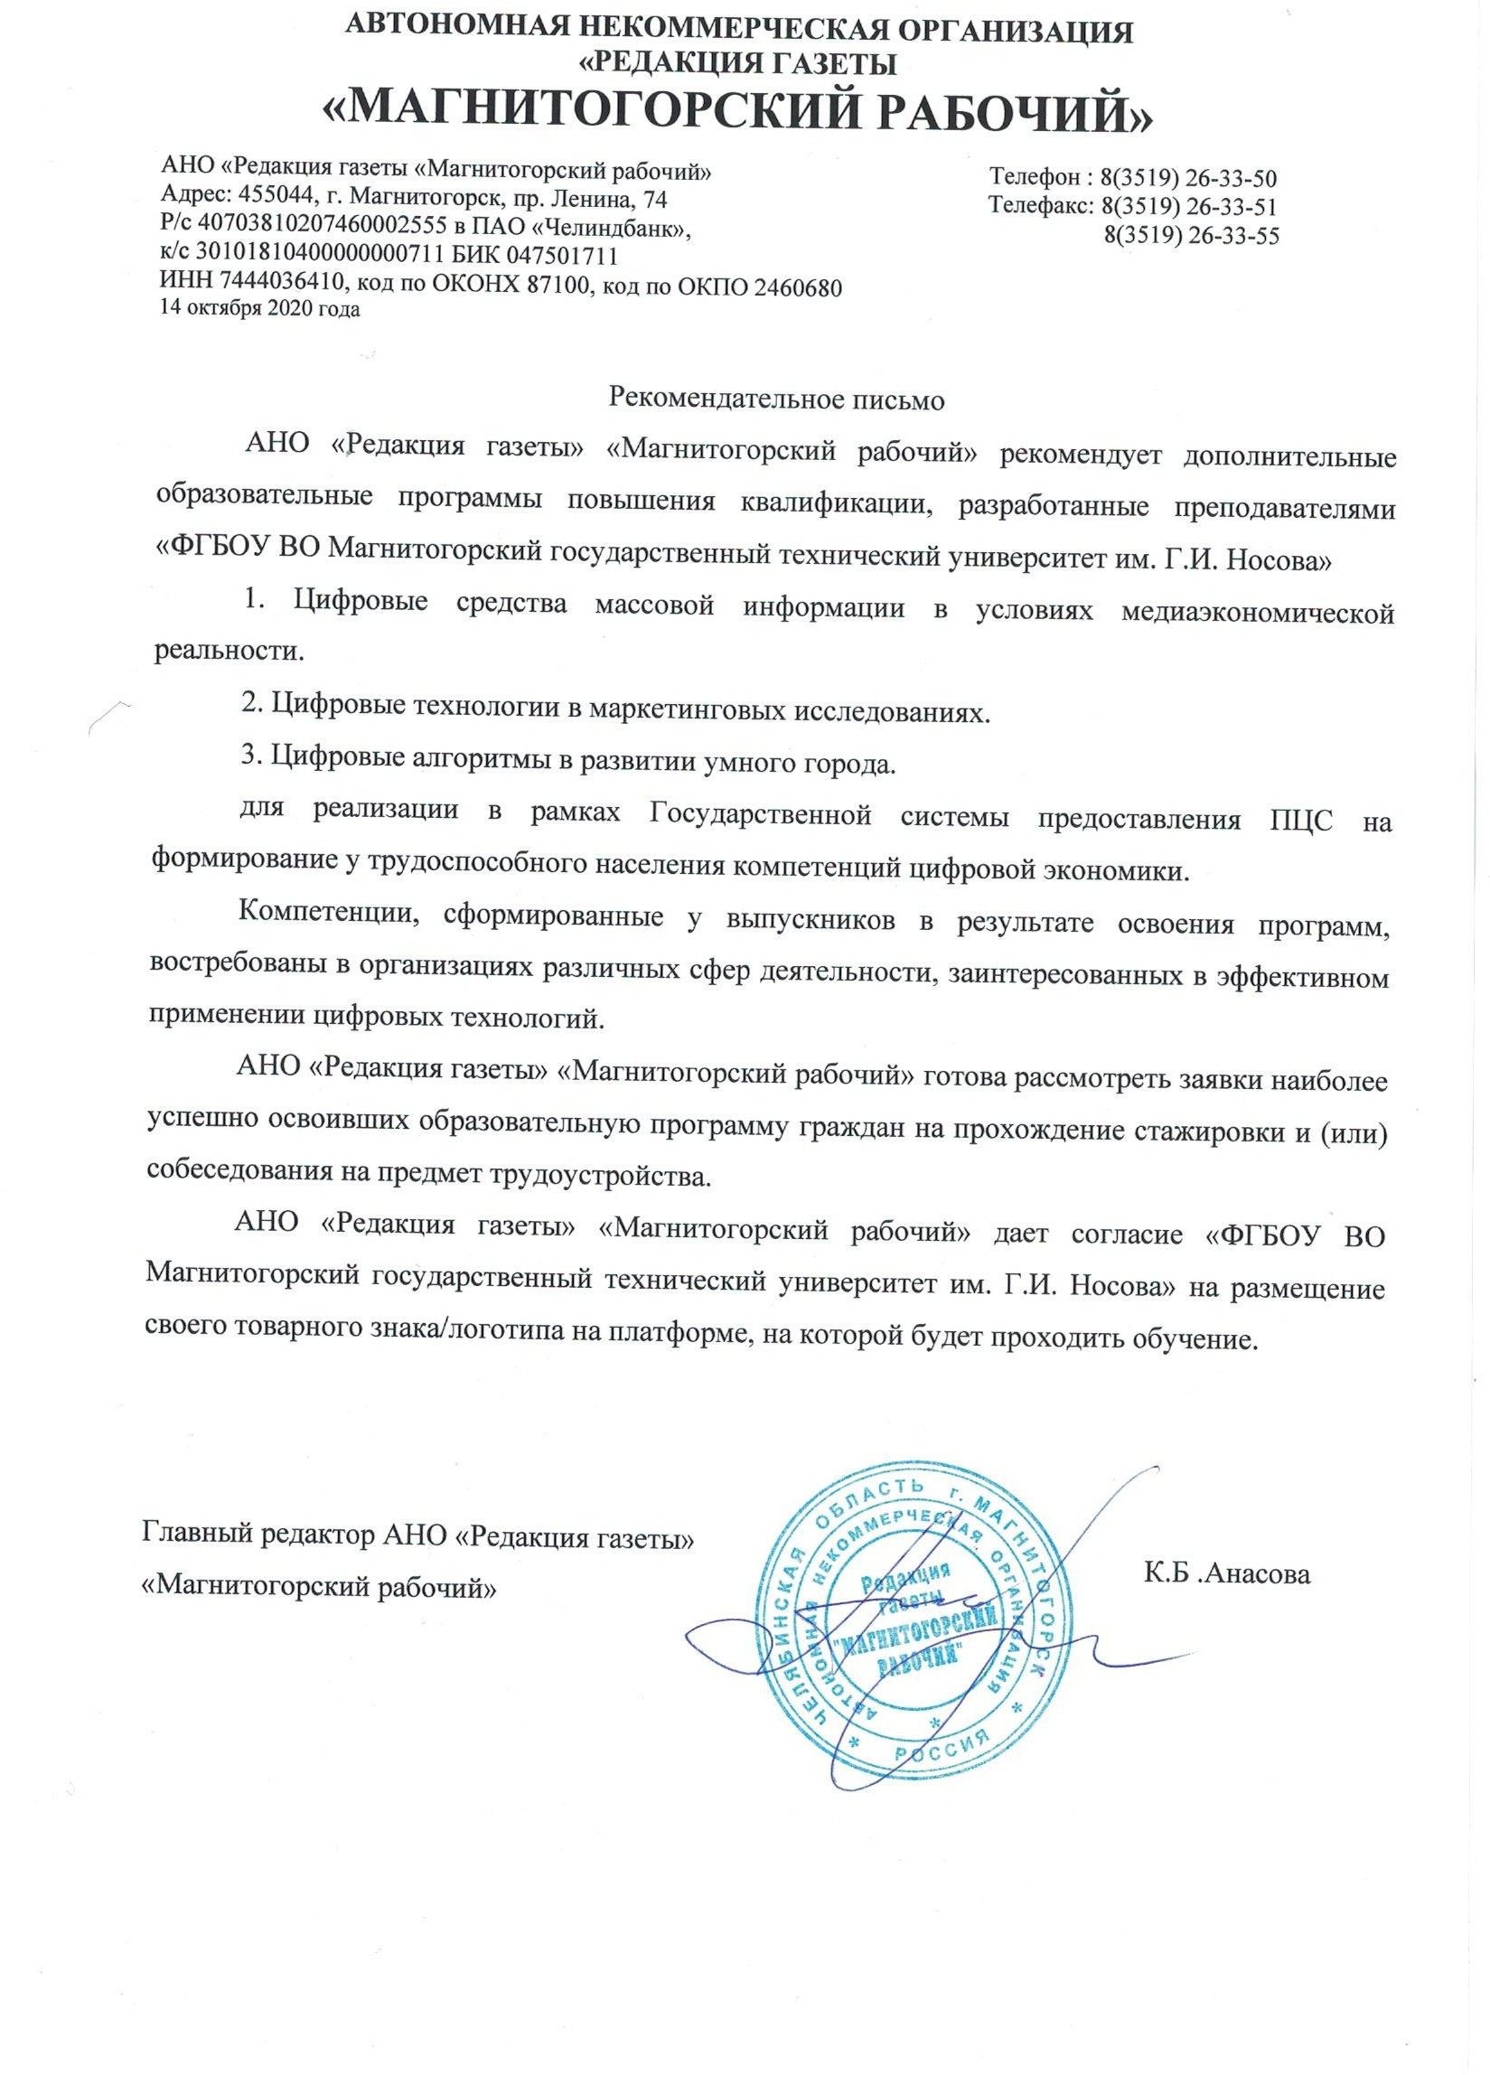

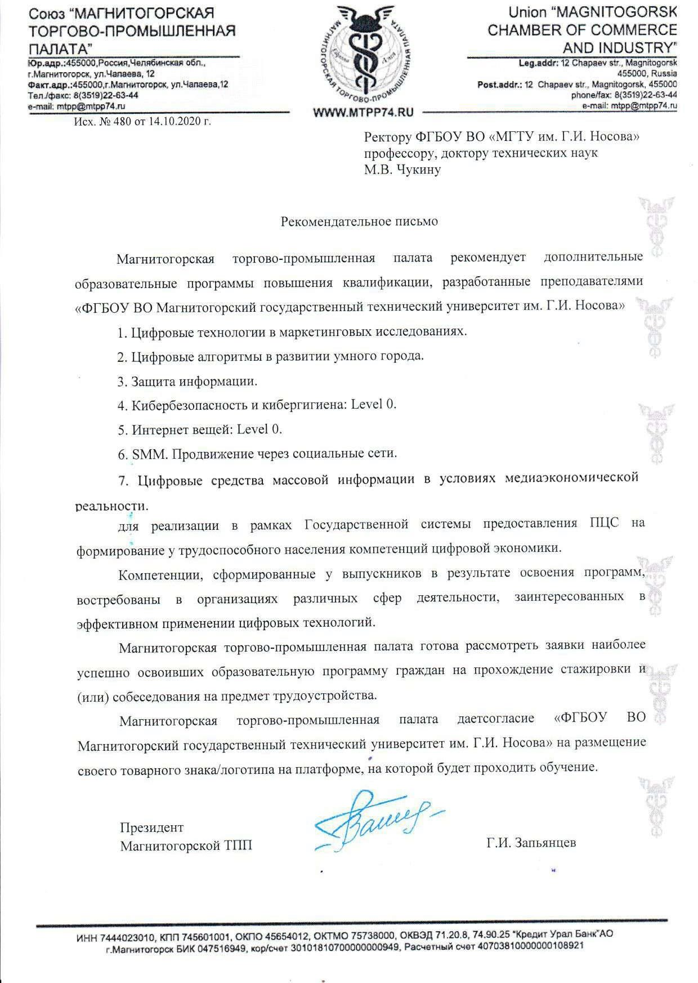

**VI.Указание на возможные сценарии профессиональной траектории граждан** по итогам освоения образовательной программы

|  |  |
| --- | --- |
| **Цели получения персонального цифрового сертификата** | |
| **текущий статус** | **цель** |
| **Развитие компетенций в текущей сфере занятости** | |
| работающий по найму в организации, на предприятии  работающий по найму в организации, на предприятии  работающий по найму в организации, на предприятии  работающий по найму в организации, на предприятии  временно отсутствующий на рабочем месте (декрет, отпуск по уходу за ребенком и др.)  временно отсутствующий на рабочем месте (декрет, отпуск по уходу за ребенком и др.) | сохранение текущего рабочего места развитие профессиональных качеств повышение заработной платы  смена работы без изменения сферы профессиональной деятельности  повышение уровня дохода  сохранение и развитие квалификации |
| **Переход в новую сферу занятости** | |
| освоение новой сферы занятости  освоение смежных профессиональных областей | самозанятый, ИП/бизнесмен, расширение кругозора  повышение уровня дохода, расширение профессиональной деятельности |

|  |  |
| --- | --- |
| Утверждаю  ректор ФГБОУ ВО «МГТУ им. Г.И. Носова» | _____________________ М.В. Чукин |
|  | М.П. |